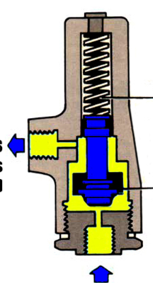

Réglage du ressort de ton limiteur de pression pour la pression de un bar

Sortie à raccorder après ta vanne d’arrêt

Venant de ton réservoir additionnel avant ta vanne d’arrêt